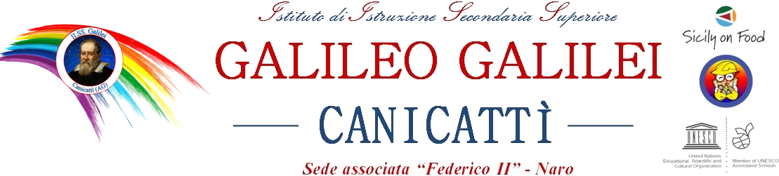

Progetto 10.3.1 FSEPON-SI-2017-2 “UNA NUOVA OPPORTUNITA’ ”
Referente per la Pubblicità
Prof. Vincenza Cacciatore

In una società “liquida” come quella in cui viviamo, dove ogni individuo deve rapportarsi quotidianamente con la rapidità dei cambiamenti sociali, economici, culturali, il sistema formativo e soprattutto la scuola deve porsi come veicolo di comprensione e di interpretazione dei problemi e cercare di risolverli in collaborazione con gli stakeholders con cui si rapporta.
Ancora una volta l’II.SS. “Galileo Galilei” di Canicattì si pone come agenzia educativa non autoreferenziale che diventa elemento di trasmissione culturale all’interno del territorio in cui opera, grazie ai PON “Per la scuola, competenze e ambienti per l’apprendimento” 2014-2020, Fondi Strutturali Europei “Percorsi per il potenziamento delle competenze delle adulte e degli adulti iscritti pressi i Centri Provinciali per l’istruzione degli adulti (CPIA), compreso le sedi carcerarie”.
Nell’ambito del Piano Triennale dell’Offerta Formativa 2017/2020 il progetto 10.3.1 – FSEPON-SI-2017-2 “Una nuova opportunità” punta a creare un sistema d’istruzione e di formazione di elevata qualità, efficace ed equo. Infatti come si legge nel PTOF dell’II.SS. “Galileo Galilei”, la nostra è una scuola che include ed integra e la progettazione dell’offerta formativa che si fonda sul principio di integrazione ed uguaglianza educativa, intende assicurare uguali opportunità di formazione ed ampi spazi di partecipazione a tutte le componenti della vita scolastica ma favorendo anche rapporti di interdipendenza con il mondo esterno.
Il progetto PON “Una nuova opportunità” si articola in quattro moduli di cui due relativi ad una prima alfabetizzazione della lingua italiana per stranieri, uno finalizzato all’acquisizione di competenze digitali e infine l’ultimo con lo scopo di fornire competenze linguistiche in inglese.
La presenza di stranieri sul nostro territorio, perlopiù immigrati, ha posto la scuola di fronte alle necessità di farsi da tramite di una prima alfabetizzazione linguistica nell’ottica di una vera e autentica integrazione ed è questo lo scopo precipuo dei due moduli di alfabetizzazione in italiano in fase di attuazione presso la sede di Naro; i corsisti sono seguiti dai Proff. Alaimo Giusy e Lauricella Antonella in qualità di esperti e dai Proff. Chianta e Martire in qualità di tutor. Il progetto punta a fornire un approccio significativo con la lingua italiana acquisendo le competenze di base allo scopo di compensare svantaggi culturali, economici e sociali di contesto garantendo il riequilibrio territoriale. La scuola risponde alla sfida dell’integrazione proponendo approcci innovativi che mettono lo studente straniero e i suoi bisogni al centro del processo educativo, valorizzando i differenti stili di apprendimento per affrontare in maniera efficace e coinvolgente lo sviluppo delle competenze di base, nel rispetto delle culture e delle tradizioni dei Paesi di provenienza.
I moduli relativi alle competenze digitali e di lingua inglese, in corso di svolgimento presso la sede di Canicattì, hanno lo scopo fondamentale di promuovere una prima alfabetizzazione da parte di adulti partendo dal presupposto che tali competenze sono sempre più riconosciute come requisito fondamentale per lo sviluppo sostenibile nel nostro Paese e per l’esercizio di una piena cittadinanza nell’era dell’informazione e della globalizzazione, con interventi formativi finalizzati in particolar modo al sostegno dei percorsi per lo sviluppo del pensiero computazionale, della creatività digitale e delle relazioni interpersonali tra i cittadini di diverse nazioni che utilizzano normalmente l’inglese come lingua veicolare. I corsisti sono seguiti dai proff.Venturella e Viticchiè in qualità di esperti e dai proff.Carletto e Misuraca come tutor.
Il progetto completerà il suo corso entro il mese di agosto 2019.
La docente referente
Prof.Vincenza Cacciatore

